Manual del Conjunto STEM: Medición y Control (sin //code.Node) – PS-5051

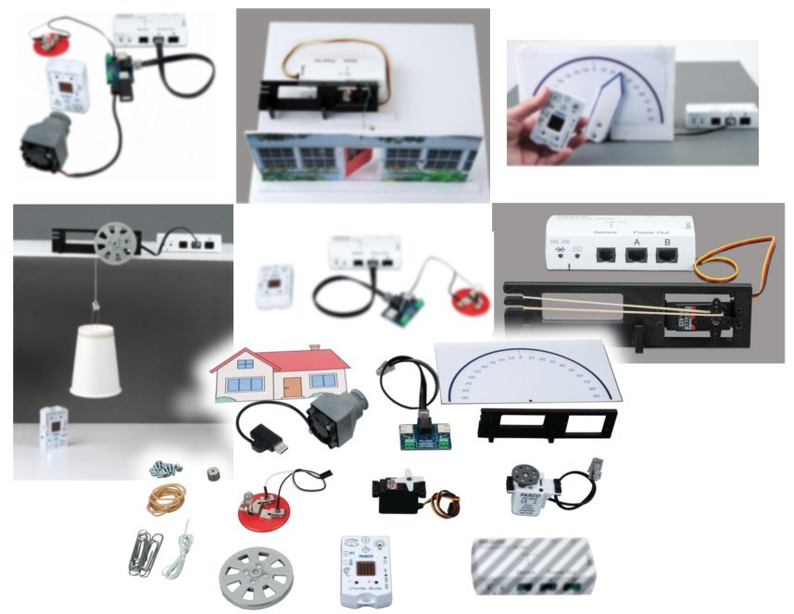

Complemento requerido
- Software CapStone o SparkVue de PASCO Scientific.

Introducción
Este es un conjunto diseñado para quienes ya cuentan en su laboratorio con un //control.Node (dispositivo que forma parte de otros kits y no vale la pena comprar por duplicado). Quienes no tengan un //control.Node, deberían optar por el conjunto PS-5050
Con los elementos incluidos se construyen y programan una serie de montajes en los que se combina la detección y/o medición de condiciones ambientales con alguna/s acción/es que se tomann a partir de las mismas.
La idea es agregar diversión y dinamismo a la ejecución de trabajos prácticos y de proyectos con los que se busca un aprendizaje integrado de Ciencias Naturales, Tecnología, Ingeniería y Matemáticas (conocido como STEM por sus siglas en Inglés) y el desarrollo del pensamiento computacional.
Las posibilidades de uso son casi infinitas (como todo lo que depende de la programación), algunas de las cuales encontrarás como tareas y desafíos en las páginas siguientes. Las hemos elegido por su pertinencia, siguiendo un criterio de complejidad creciente. Ellas son:
- Luz nocturna: Que una luminaria que se encienda cuando falta la iluminacion natural
- Telekinesis: Conseguir que un medidor de aguja (creado con un servomotor) copie a la distancia los movimientos que un humano efectúe sobre otro dispositivo
- Puerta automática: Conseguir que una puerta se abra automáticamente a la recepción de un comando o detección de una señal
- Ventilador inteligente: Encender y apagar un ventilador según se haya alcanzado o no una temperatura suficientemente baja (como los ventiladores por sí solos no enfrían, sino que solo mueven el aire, habrá que usar una tela humedecida...)
- Guinche con arranque y parada automáticos: Un guinche que baja automáticamente al detectar la presencia de un objeto en su base y lo eleve hasta una altura predeterminada
- Ballesta con control remoto: Cargar una mini-ballesta armada con una bandita elástica, que se dispare al golpear las palmas y que además reaccione "emocionalmente" al evento, guiñando luces y gritando Usar la “mano” del robot para tomar y transportar objetos (otra de las tareas triviales, pero sumamente útiles…)
Los elementos incluidos permiten encarar también montajes y programaciones más avanzados, típicos del control de procesos. Sobre este tema hemos creado una lista de reproducción, organizada como una secuencia de complejidad creciente:
- 01-Presentación de code.Node, control.Node y Blockly
- 02-Cómo conectar el code.Node y tomar mediciones con el mismo
- 03-Uso de code.Node con Blockly para vincular una magnitud medida con otra de salida
- 04-Uso de botones del code.Node para controlar ejecución
- 05-code.Node: LED que se prende solo cuando hay poca luz
- 06-code.Node: Lamparita que se prende solo cuando no hay luz
- 07-code.Node, control.Node, lamparita y control continuo por PWM
- 08-Control lineal de la iluminación a lazo cerrado con code.Node - Parte 1
- 09-Control de la iluminación a lazo cerrado con code.Node - Parte 2: control proporcional
- 10-Control de la iluminación a lazo cerrado con code.Node - Parte 3: control proporcional integral
- 11-Control de iluminación a lazo cerrado c/code.Node - Parte 4: Proporcional, Integral, Derivador
- 12-Separación entre programas y parámetros de control
- 13-Exportación de variables de Blockly como si fueran mediciones en tiempo real
- 14-Uso de la calculadora integrada para computar Error, su Integral y Derivada
- 15-Termostato On Off sin y con histéresis
- 16-Revision de todo el hardware del Pasco PS-5050

Podrás revisarla en:
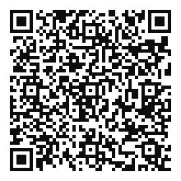
https://www.youtube.com/watch?v=8B6N67mNWrs&list=PLz9T2UejAek8SXXeRIDDIoo0Iguks_p1J

Elementos incluidos

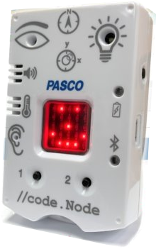 | //code.Node | 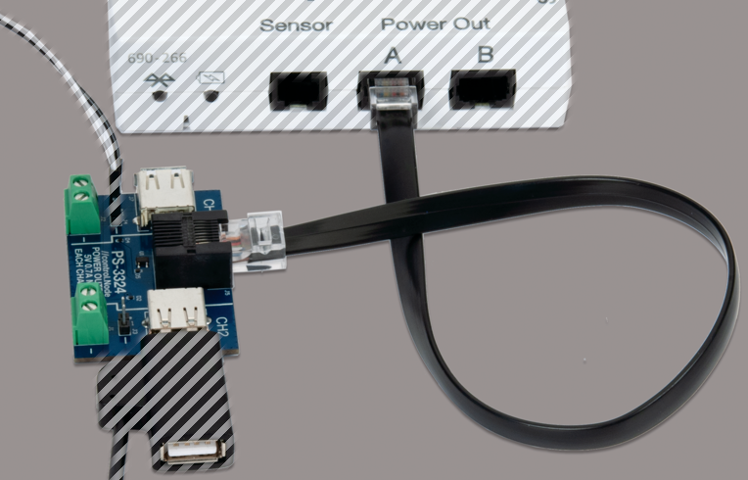 | Placa con salida de potencia para agregar a //control.Node  (PS-3324)
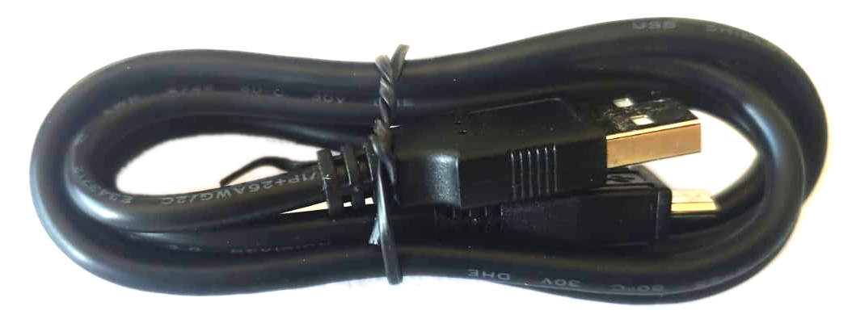 | Cable USB | 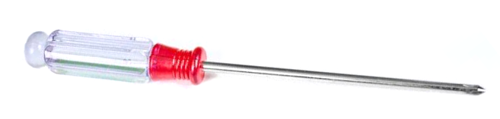 | Pequeño destornillador Philips
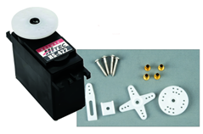 | Servomotor  (SE-2975) | 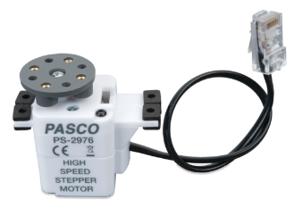 | Motor rápido paso a paso  (PS-2976)
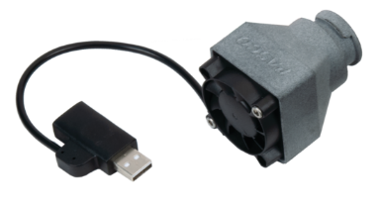 | Pequeño ventilador USB  (PS-6206) | 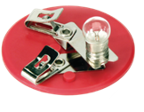 | Portalámparas y 2 lamparitas de linterna (una de repuesto)  (EM-9099)
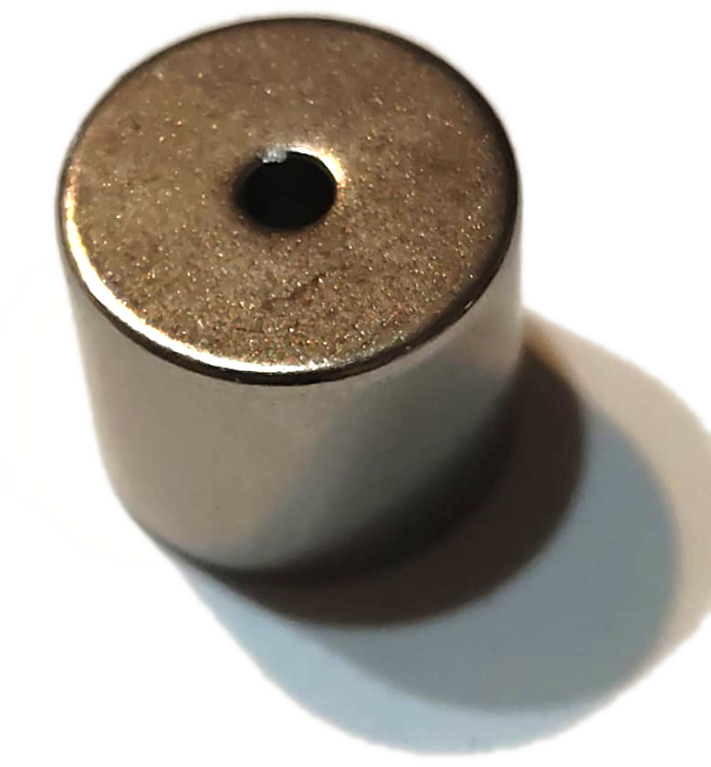 | Pequeño imán | 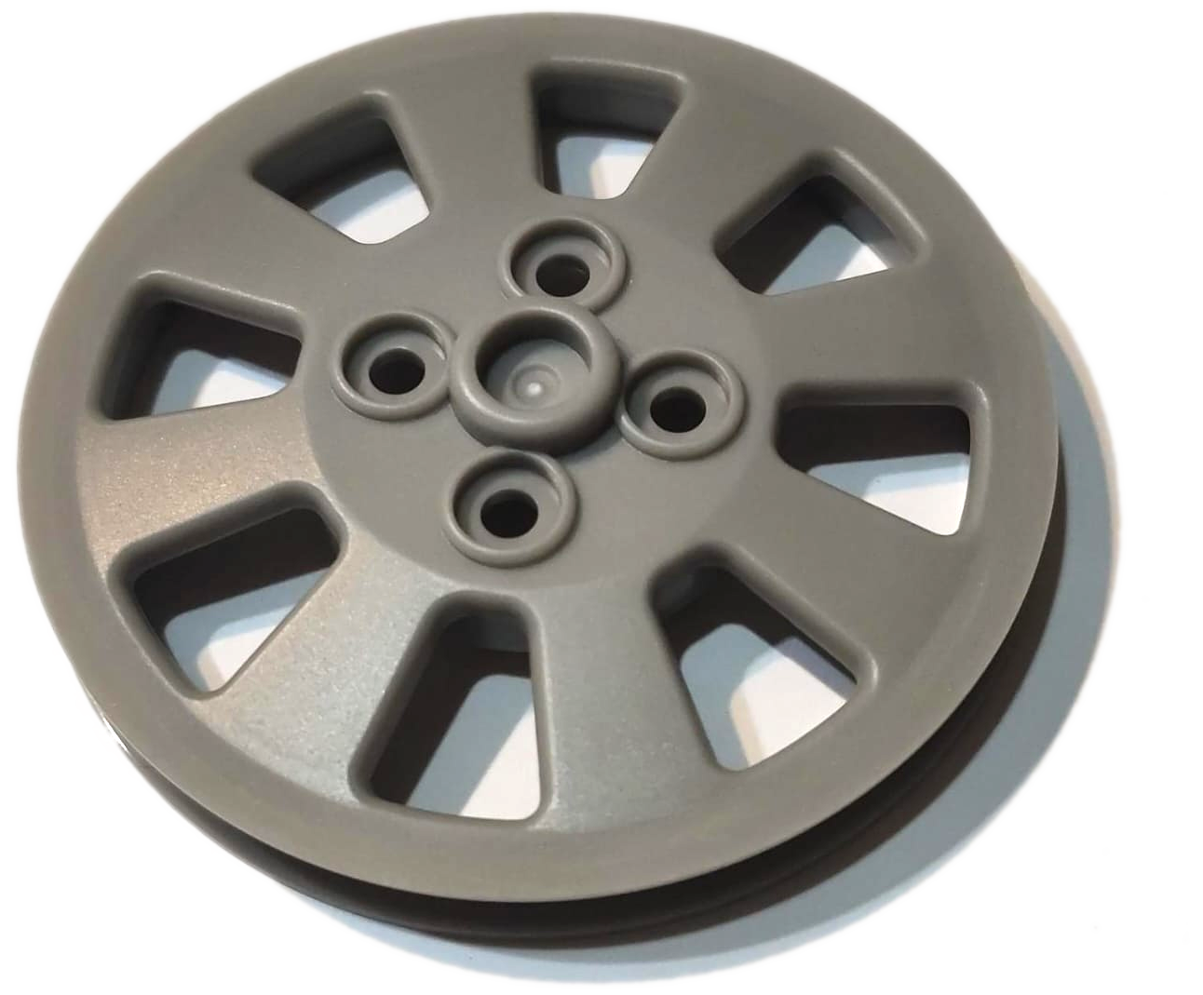 | Polea plástica
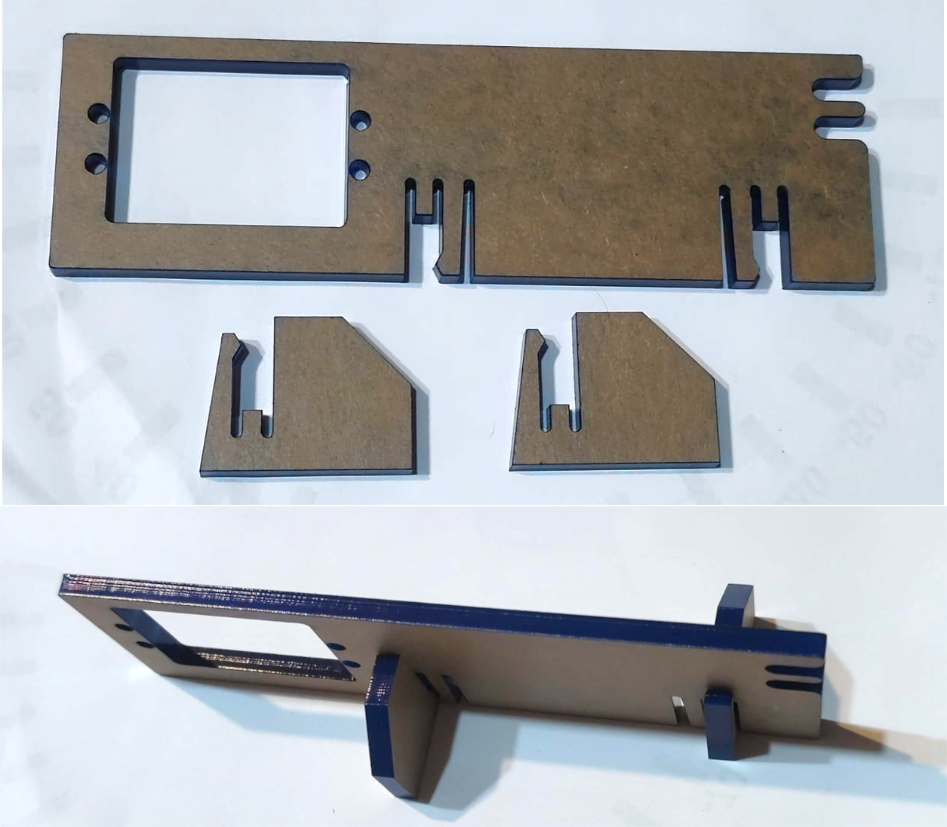 | Tres piezas de MDF troquelado para montar una catapulta | 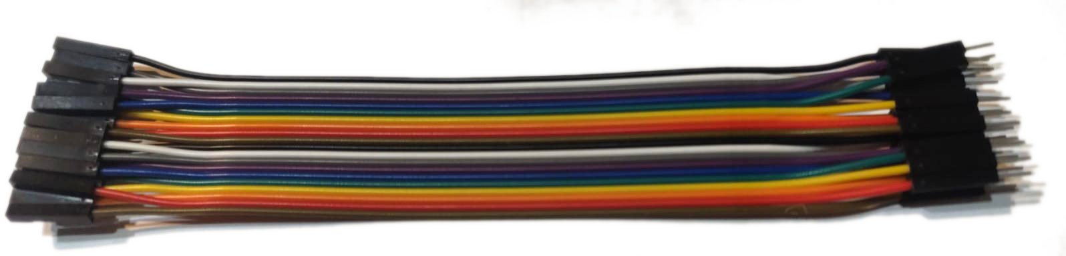 | Cinta de cables con conectores
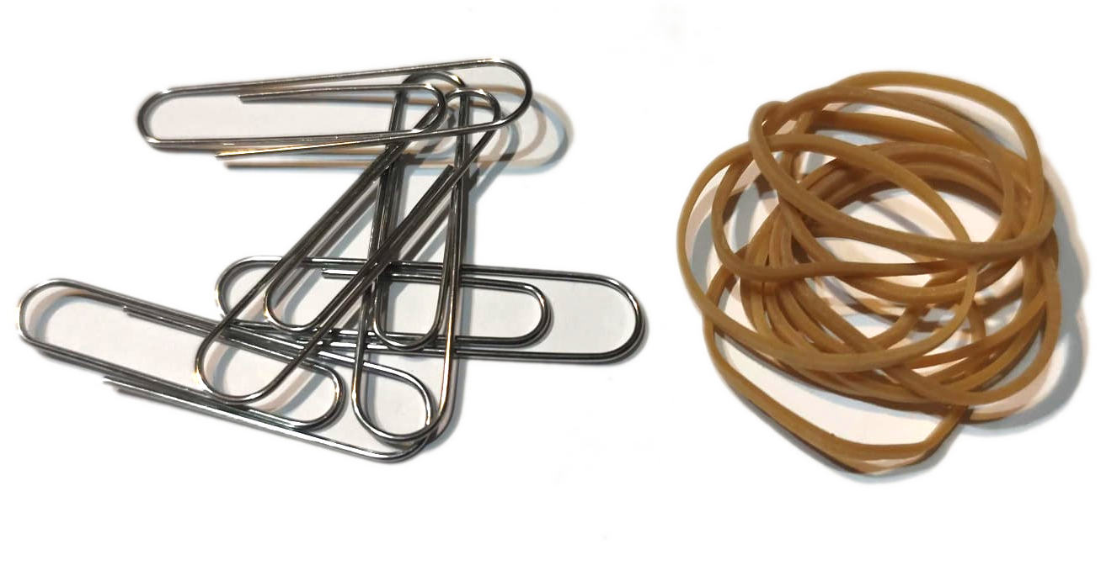 | Bolsa con clips grandes y algunas bandas elásticas | 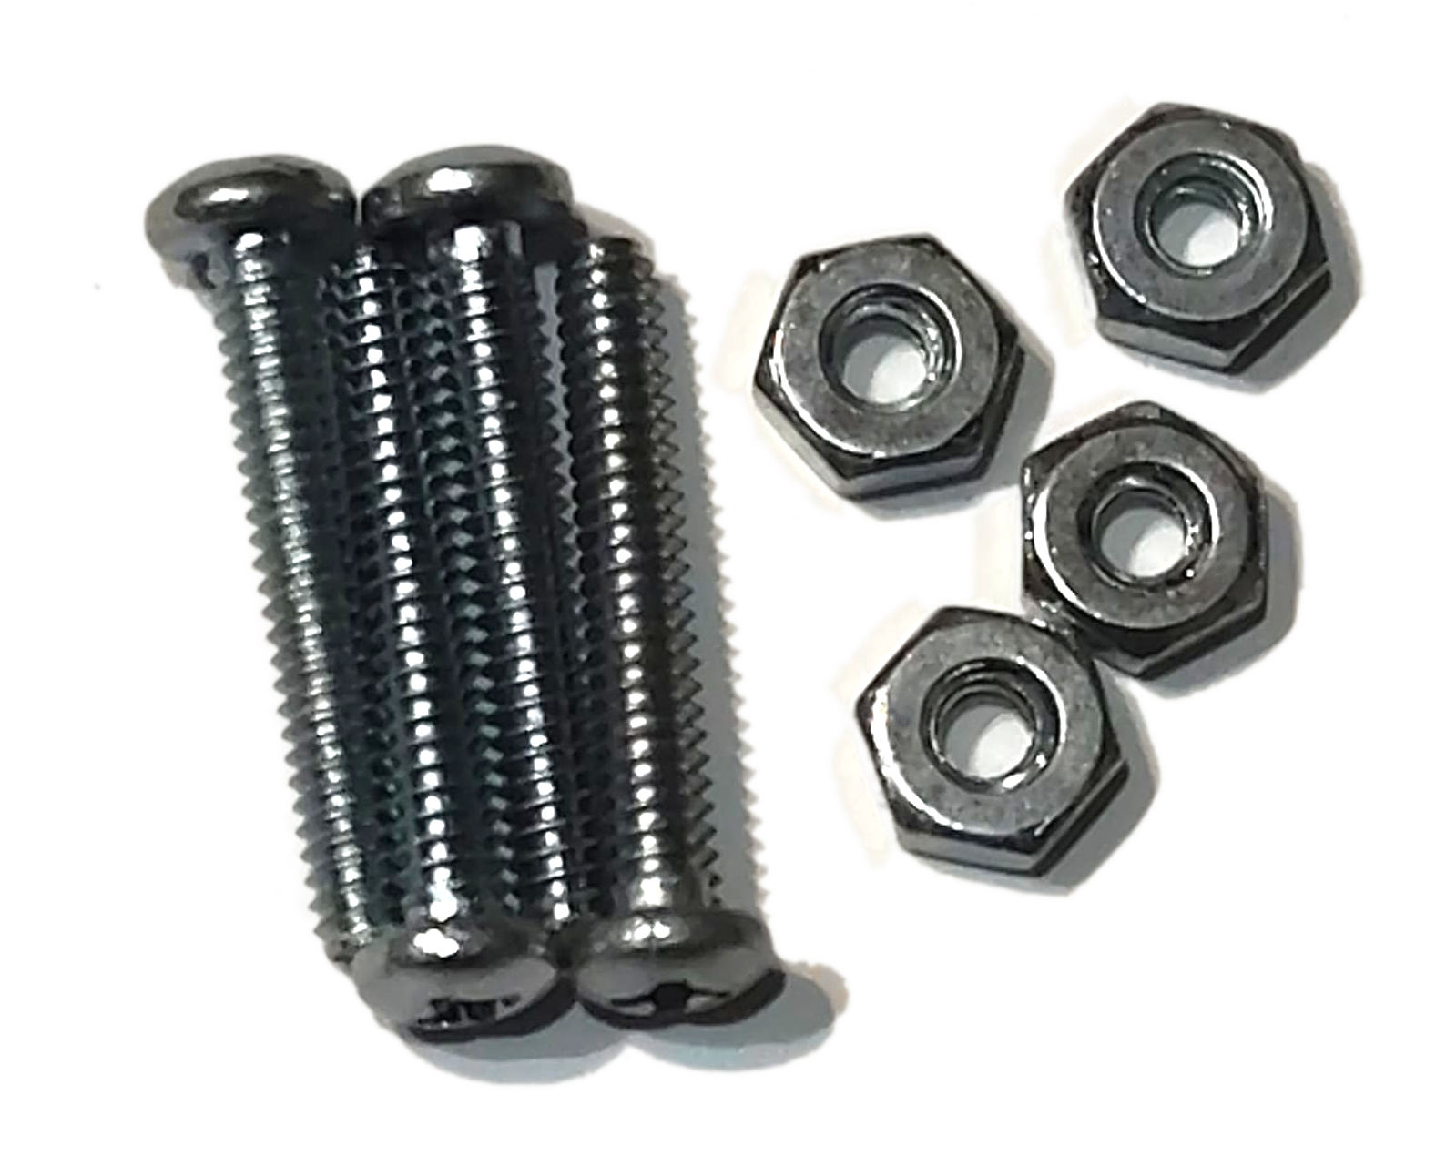 | Juego de 4 tuercas y tornillos para montar los motores
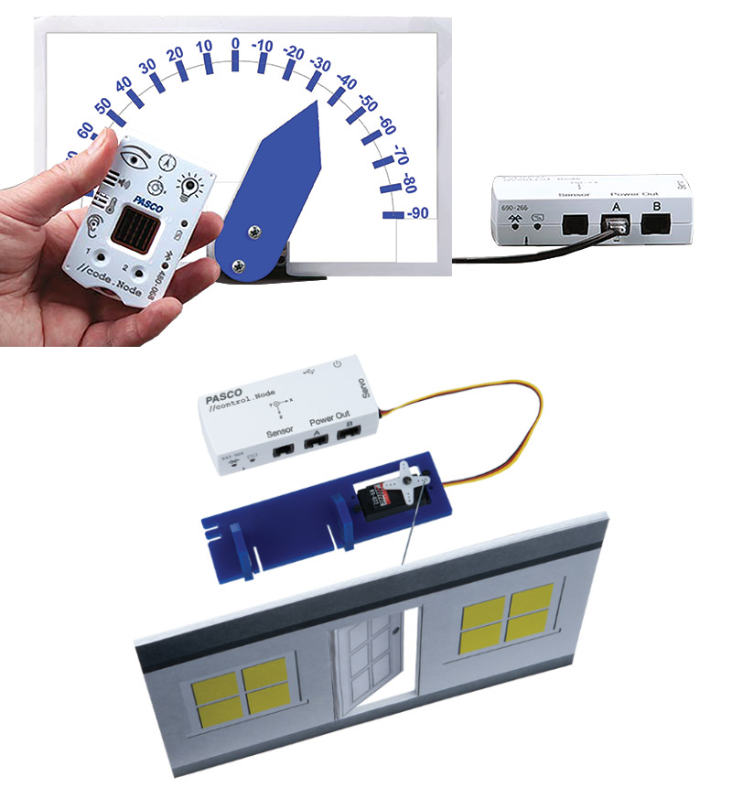 | Hojas impresas color con: escala circular, indicador, frente de una casa | Este manual | 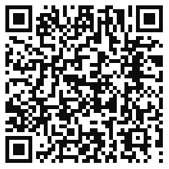

Manual del //code.Node
Este equipo tiene un manual separado, al que se accede desde la página del PS-3231:
https://tecnoedu.com/Pasco/PS3231.php

Manual del //control.Node
Este equipo tiene un manual separado, al que se accede desde la página del PS-3232:
https://tecnoedu.com/Pasco/PS3232.php

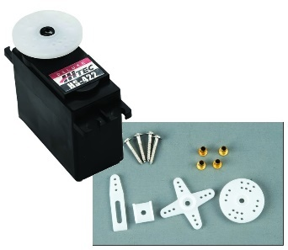
Manual del servomotor SE-2975

Uso típico
Destinado a aplicaciones en las que se le requiere girar hasta una determinada posición y mantenerse firmemente en la misma.
En nuestros sistemas se comanda a través de uno de los puertos de servo de un //control.Node

Especificaciones

Alimentación: 4,8 a 6 Vcc
Velocidad de giro: entre 0,21 y 0,16 s para recorrer 60 grados
Torque máximo: 3,3 a 4,1 kg cm
Consumo:
8 mA en reposo
150 mA al girar sin torque resistente
800 mA en enclavamiento

Función de Blockly asociada
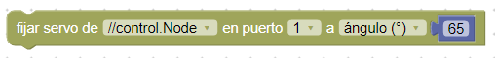

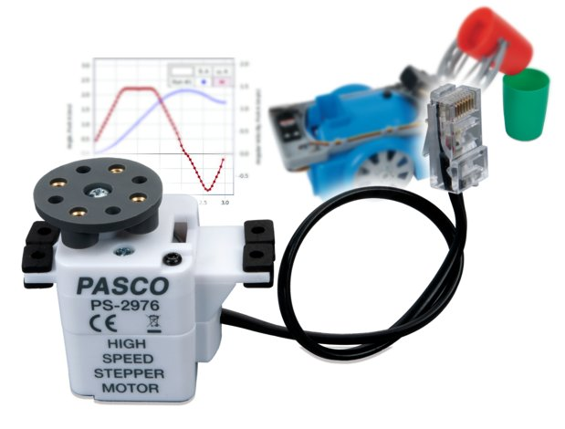
Manual del motor paso a paso PS-2976

Inventario
Motor
4 tornillos, 6-32×3/8"
4 tornillos 6-32×3/8"
4 pequeños tacos de goma

Uso típico
Motor recomendado para aplicaciones que requieren una rotación continua. Este motor se controla paso a paso y puede devolver al programa que lo controla una información cierta del ángulo que ha girado.
En nuestros sistemas se comanda a través de uno de los puertos A o B de un //control.Node

Funciones de Blockly asociadas
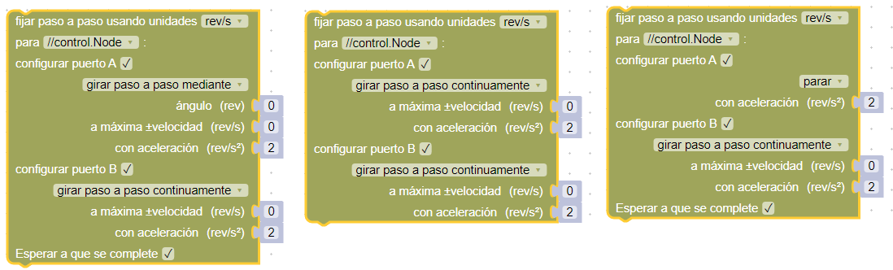

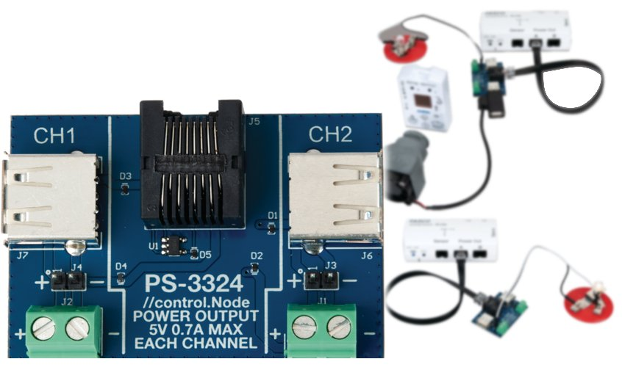
Manual de la placa con salida de potencia para agregar a //control.Node PS-3324

Uso típico
Control de pequeñas cargas eléctricas que no pueden ser manejadas de manera directa por el //control.Node

Descripción
Incluye dos canales para controlar hasta dos dispositivos.
Podés conectar un dispositivo a cada canal mediante un puerto USB o una bornera.
Cada canal entrega 5 V con una corriente de hasta 0,7 A.
Cuando se usa las borneras, es posible entregar señales con valores medios menores a los 5 V usando PWM (modulación por ancho de pulsos).

Funciones de Blockly asociadas

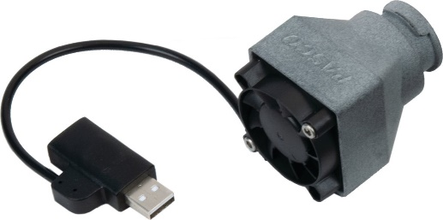
Manual del ventilador alimentado por USB PS-6206

Uso típico
Parte del control de temperatura y/o humedad de recintos cerrados, tales como el del invernadero PS-2997 o maquetas.
Se controla a través del //control.Node y la placa con salida de potencia PS-3324
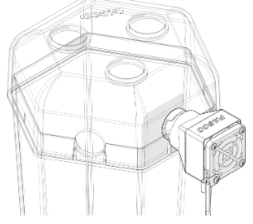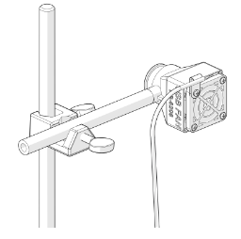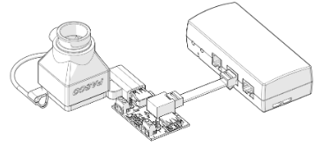

Funciones de Blockly asociadas

Tecnoedu.com
Fotos, especificaciones, accesorios, acceso a varios manuales y videos, pedidos de presupuestos:

https://tecnoedu.com/Pasco/PS5051.php

